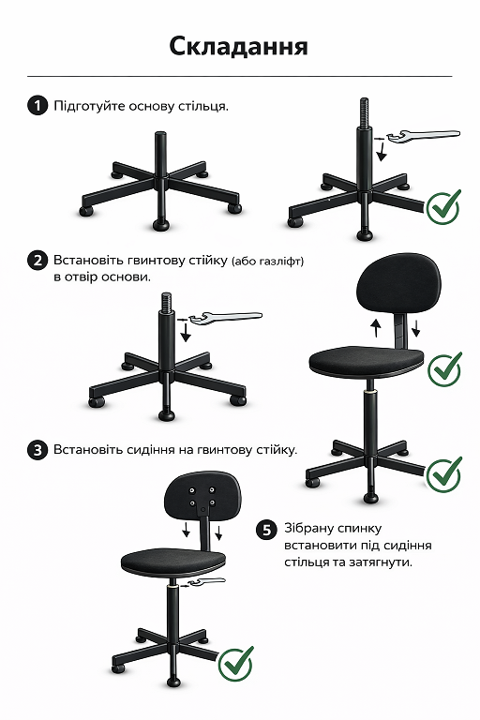
ІНСТРУКЦІЯ
Стілець швейний 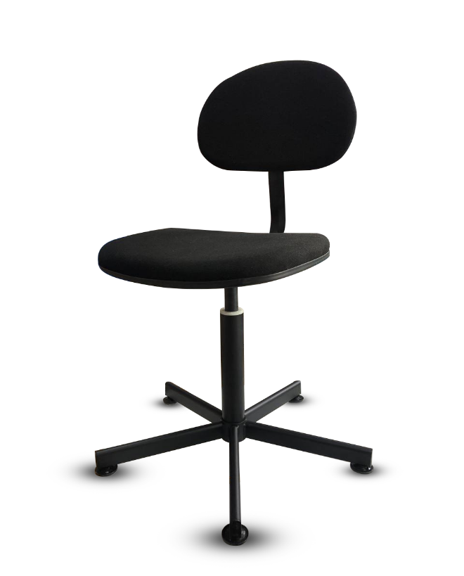

Комплектація:
- Основа стільця - 1шт
- Гвинтова стійка (газліфт) в залежності від комплектації -1шт
- Сидіння - 1шт
- Спинка - 1шт
- Набір кріплення - 1шт
- Стійка спинки - 1шт

Складання:
- Підготуйте основу стільця.
- Встановіть гвинтову стійку (або газліфт) в отвір основи.
- Встановіть сидіння на гвинтову стійку.
- Стійку спинки стільця необхідно прикріпити до спинки.
- Зібрану спинку встановити під сидіння стільця та затягнути.
Регулювання висоти:
Для зміни висоти сидіння поверніть його:
- за годинниковою стрілкою - нижче
- проти годинникової стрілки – вище

Важливо!!!
У нижньому положенні стільця рух сидіння вправо (за годинниковою стрілкою) робити ЗАБОРОНЕНО!
Експлуатація та догляд
- Використовуйте стілець лише на рівній поверхні
- Не перевищуйте максимально допустиме навантаження 130 кг
- Не використовуйте як сходи
- Для очищення - м'яка тканина, слабкий мильний розчин

